Kulturális turizmus fejlesztése 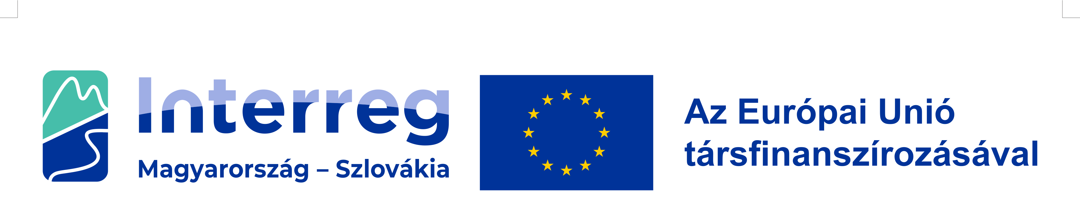

#connect4
Program megnevezése: Interreg VI-A Magyarország-Szlovákia Program
Projekt címe: Kulturális turizmus fejlesztése
Projekt rövid címe: #connect4

A projekt összefoglalása
„Három folyó régiója” elnevezésű komplex turisztikai akcióterv megvalósítását kezdte meg az Ister – Granum EGTC, együttműködésben a Pontibus EGTC-vel. A pályázat az Interreg VI–A Magyarország-Szlovákia Program támogatásának köszönhetően valósul meg. Az akcióterv kulturális turisztikai fejlesztéseit összefogó projektcsomagjának része a lábatlani Duna Színpad fejlesztése.
A szlovák-magyar határ mentén, és a Duna-partján fekvő Lábatlanban a projekt keretében közösségi tér bővítésére kerül sor. 2001-ben a lábatlani Duna-parton egy több részre bontott beruházás első ütemeként szabadtéri színpad és nézőtér létesült. A fejleszteni kívánt szabadtéri színpad Lábatlan város központjához szervesen kapcsolódó Duna-parton a 2003-ben létesült személy- és kerékpáros átkelést lehetővé tevő kikötő és a 2019-ben kialakított vízitúraállomás közötti területen található. A pályázati forrás a határtérségben élők számára elérhető közösségi, kulturális szolgáltatások színvonalának emelését eredményezi, a színpad befogadóképességének bővítése és a kiszolgáló létesítmények kialakítása által.
A beruházás keretében a szabadtéri színpad kiszolgáló létesítményeinek kialakítására és a nézőtér befogadóképességének bővítésére kerül sor. A színpad nézőtér ülőhely kínálatának bővítése 200 db mobil szék beszerzésével valósul meg. A szabadtéri színpad látogatóinak kiszolgálására 6 db konténer telepítésére kerül sor. A konténerek egységes külső megjelenéssel rendelkeznek, belső kialakításuk egyedi, ezzel lehetővé téve illemhely, vendéglátó helyiség, raktár funkciók befogadását. Az egységes, esztétikusabb külső megjelenés és a konténerekben elérhető szolgáltatások által kínált magasabb színvonal, hozzájárul az előadások nézőszámának emlekedéséhez.

Finanszírozási adatok
- Európai Uniós hozzájárulás (ERFA): 249 450,16 EUR
- Nemzeti hozzájárulás (Magyarország): 46 771,90 EUR
- Saját forrás: 15 590,64 EUR

A partnerség bemutatása
A projektet öt partner valósítja meg szoros együttműködésben:
Vezető Partner: Lábatlan Város Önkormányzata (Magyarország)
Partner 1: Obec Bíňa – Bény Község Önkormányzata (Szlovákia)
Partner 2: Mesto Nové Zámky – Érsekújvár Város Önkormányzata (Szlovákia)
Partner 3: Esztergomi Várszínház Közhasznú Nonprofit Kft. (Magyarország)
Partner 4: Csemadok Želiezovce – Zselízi Csemadok (Szlovákia)
A #connect4 rövid nevet viselő határon átnyúló kulturális turizmus fejlesztését előmozdító partnerség vezető partnere Lábatlan Város Önkormányzata. Lábatlan a víziszínpad infrastruktúráját fejleszti. Partnerként vesz részt az együttműködésben Bény önkormányzata a tájház turisztikai központtá való átalakításával, Érsekújvár önkormányzata a Fogd bástya megújításával, illetve szabadtéri rendezvénytér kialakításával, valamint a Zselízi Csemadok a Sacher-házban a híres osztrák cukrász és hoteltulajdonos családnak állít emléket egy kiállítással és cukrászati látványkonyhával, illetve ugyanezen épület tetőterében létrehozzák az Alsó-Garam-mente TDM-irodáját.
A projekt révén a kulturális turizmus infrastruktúrája kerül fejlesztésre, aminek köszönhetően a látogatók által kevéssé ismert attrakciókat is elérhetővé, élményszerűen megismerhetővé válnak. A szabadtéri színpadok fejlesztésével a régió programturizmusának a kínálata is bővül.

